

<<图书管理系统>>
测试计划书



北京航空航天大学
2016-12
项目组成员信息
小组名称 | Team6
学号 | 姓名 | 本文档中主要承担的工作内容（贡献百分比）
14061064 | 岳默雷 | 整合测试计划书，组织小组讨论（24%）
14061065 | 迂晓强 | 撰写部分测试计划，参与小组讨论（19%）
14061071 | 朱绍庭 | 撰写部分测试计划，参与小组讨论（19%）
14061083 | 吴秋迪 | 撰写部分测试计划，参与小组讨论（19%）
14061082 | 翁松秀 | 撰写部分测试计划，参与小组讨论（19%）

版本变更历史
版本 | 提交日期 | 主要编制人 | 审核人 | 版本说明
V1.0 |  | 岳默雷 |  | 初始版本

目 录
1引言 1
1.1编写目的 1
1.2背景 1
1.3定义 1
1.4参考资料 2
2计划 2
2.1软件说明 2
2.2测试内容 3
2.3测试1 3
2.4测试2 4
2.5测试3 5
3测试设计说明 6
3.1测试1 6
3.2测试2 9
3.3测试3 11
4评价准则 13
4.1范围 13
4.2数据整理 13
4.3尺度 13

软件测试计划书

1引言

1.1编写目的
测试计划是在软件测试中最重要的步骤之一，它在软件开发的前期对软件测试做出清晰、完整的计划，不光对整个测试起到关键性的作用，而且对开发人员的开发工作，整个项目的规划，项目经理的审查都有辅助性作用。本测试计划书的读者范围应是开发人员、测试人员与项目经理（相关负责人）。
编写测试计划用来定义测试的范围、测试的方法、所需的资源、进度等，明确需要测试的产品项，需要覆盖的功能特性，需要执行的测试任务，每项任务的负责人，识别相关的风险。测试计划编写好后，领导可以根据测试计划做宏观调控，进行相应的资源配置，测试人员能够了解整个项目测试情况以及项目测试不同阶段所要进行的工作，便于其他人员了解测试人员的工作内容，进行有关配合工作，尤其是系统开发人员，要根据测试计划来安排自己的工作，以便测试人员找到Bug后，开发人员可以及时去掉Bug，很好的安排自己的工作。测试计划可以有效地预防计划的风险，保证计划的顺利进行。

1.2背景
项目/产品中文全称：图书管理系统
项目/产品英文全称： Library Management System
项目/产品英文缩写：LMS_1.0
本系统的开发方：计算机学院软件工程实践小组6组
支持机构：北京航空航天大学软件所
用户：读者、图书管理员与系统管理员
编写测试计划前已完善需求规格，并对系统整体完成设计工作。在此基础上编写软件测试计划书。执行测试前应确认测试资源（人力与物力）的完备。

1.3定义
无

1.4参考资料
Team6_软件开发计划_SDP_V4.0
Team6_需求规格说明书_V2.0
Team6-系统设计说明-SDD_V2.0

2计划

2.1软件说明
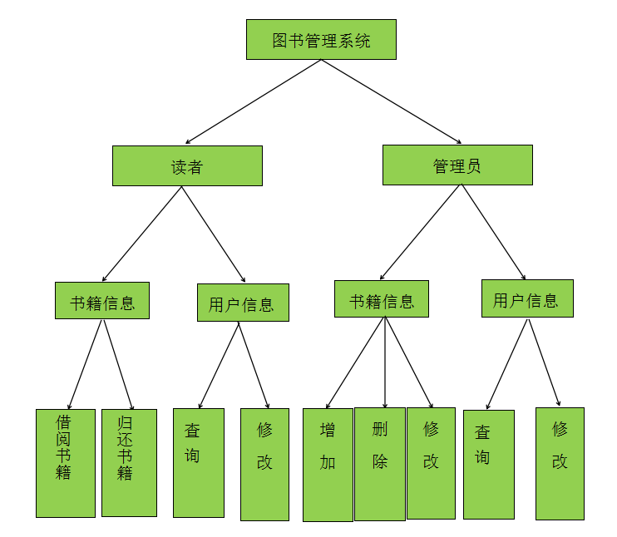
图1 软件总体框架

2.2测试内容
测试内容有：登录模块，书籍信息管理模块，借阅书籍模块。

2.3测试1 登录模块
主要测试系统登录功能。

2.3.1进度安排
测试内容 | 测试时间 | 测试人员
熟悉系统及环境 | 2016.12.21 | 岳默雷
准备输入数据 | 2016.12.22 | 岳默雷
测试并反馈问题 | 2016.12.23 | 岳默雷

2.3.2条件
供测试使用服务器（网络）
笔记本电脑·1台·2016.12.21~2016.12.23
测试人员1名
审核员1名

2.3.3测试资料
本文档
Team6-系统设计说明-SDD_V2.0
Library Management System（执行文件）
详细资料见测试设计说明

2.3.4测试培训
此测试无需培训

2.4测试2 书籍信息管理模块
主要测试管理员用户相关功能

2.4.1进度安排
测试内容 | 测试时间 | 测试人员
熟悉系统及环境 | 2016.12.24 | 岳默雷
准备输入数据 | 2016.12.25 | 岳默雷
测试并反馈问题 | 2016.12.26 | 岳默雷

2.4.2条件
供测试使用服务器（网络）
笔记本电脑·1台·2016.12.24~2016.12.26
测试人员1名
审核员1名
需提供正常的登录模块

2.4.3测试资料
本文档
Team6-系统设计说明-SDD_V2.0
Library Management System（执行文件）
详细资料见测试设计说明

2.4.4测试培训
此测试无需培训

2.5测试3 借阅书籍模块
本测试主要测试读者相关功能

2.5.1进度安排
测试内容 | 测试时间 | 测试人员
熟悉系统及环境 | 2016.12.27 | 岳默雷
准备输入数据 | 2016.12.28 | 岳默雷
测试并反馈问题 | 2016.12.29 | 岳默雷

2.5.2条件
供测试使用服务器（网络）
笔记本电脑·1台·2016.12.27~2016.12.29
测试人员1名
审核员1名
供正常使用的登录模块

2.5.3测试资料
本文档
Team6-系统设计说明-SDD_V2.0
Library Management System（执行文件）
详细资料见测试设计说明

2.5.4测试培训
本测试无需培训

3测试设计说明

3.1测试1 登录模块
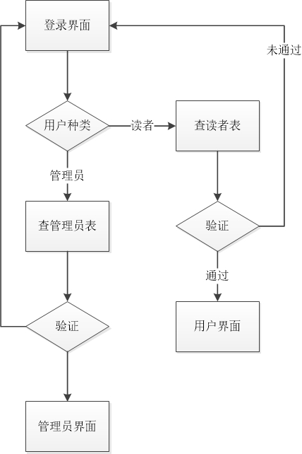
图2 登录模块
共4条路线，应全部测试，判断过程条件细分见下。
输入 | 预计输出 | 路径
正确读者账户 | 进入用户界面 | 读者->通过
不正确读者账户 | 返回登录界面 | 读者->不通过
正确管理员账户 | 进入管理员界面 | 管理员->通过
不正确管理员账户 | 返回登录界面 | 管理员->不通过
另有注册子模块与修改子模块测试。

3.1.1控制
人工输入数据，结果记录在测试结果文档中。
并且测试顺序应完全按测试序号执行，中途不得修改数据库。

3.1.2输入
注册子模块测试：
测试序号 | 测试项（username） | 测试项（password） | 测试项（phone）
1 | Tom | abc | 123
2 |  | abc | 123
3 | Jack |  | 123
4 | Jack | abc
5 | Jack
6 |  | abc
7 |  |  | 123
8
9 | Tom | aaa | 111
10 | Jack | abc | 111
11 | David | aaa | 123
12 | TOM | bbb | 222
修改子模块测试：
测试序号 | 测试项（username） | 测试项（password）
13 | Tom | abc
14 | Tom | aaa
15 | Zhang | abc
16 |  | abc
主模块测试：
测试序号 | 测试项（username） | 测试项（password）
17 | Tom | aaa
18 | Tom | abc
19 | Zhang | abc
20 |  | abc
21 | Tom
22

3.1.3输出
测试序号 | 输出数据 | 其他信息
1 | Ture | {Tom,abc,123}存入数据库
2 | False
3 | False
4 | False
5 | False
6 | False
7 | False
8 | False
9 | False
10 | Ture | {Jack,abc,111}存入数据库
11 | Ture | {David,aaa,123}存入数据库
12 | Ture | {Tom,bbb,222}存入数据库
13 | Ture | 数据库未改变
14 | Ture | {Tom,abc,123}变为{Tom,aaa,123}
15 | False
16 | False
17 |  | 成功登录
18 |  | 未成功登录
19 |  | 未成功登录
20 |  | 未成功登录
21 |  | 未成功登录
22 |  | 未成功登录

3.1.4过程
按测试序号执行测试，测试项输入顺序无要求，但中途不应更改数据库。若出错，应将数据库调整为执行正确时状态。

3.2测试2 书籍信息管理模块
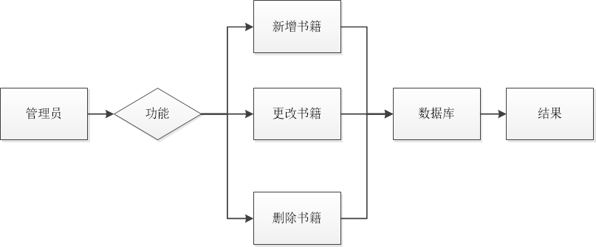
图3 书籍信息管理模块
共三条测试路线。

3.2.1控制
人工输入数据，结果记录在测试结果文档中。
并且测试顺序应完全按测试序号执行，中途不得修改数据库。

3.2.2输入
新增书籍：
测试序号 | 输入信息
1 | {书籍信息}（数据库中不存在此书）
2 | {书籍信息}（数据库中有此书）
更改书籍：
测试序号 | 输入信息
3 | {书籍信息}  （数据库中有此书且书籍信息有区别）
4 | {书籍信息}  （数据库中有此书但书籍信息无区别）
5 | {书籍信息}（数据库中不存在此书）
删除书籍：
测试序号 | 输入信息
6 | {书籍信息}（数据库中有此书）
7 | {书籍信息}（数据库中不存在此书）

3.2.3输出
测试序号 | 输出数据 | 其他信息
1 | Ture | {书籍信息}存入数据库
2 | False | {书籍信息}已存在，无法新增
3 | Ture | {书籍信息}更改成功
4 | Ture | {书籍信息}无需更改，操作有效
5 | False | {书籍信息}不存在，无法修改
6 | True | {书籍信息}删除成功
7 | False | {书籍信息}不存在，无法删除

3.2.4过程
按测试序号执行测试，测试项输入顺序无要求，但中途不应更改数据库。若出错，应将数据库调整为执行正确时状态。填写书籍信息时，注意书籍信息的主码为bookid。

3.3测试3借阅书籍模块
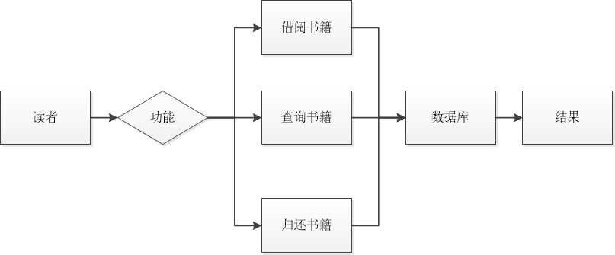
图4 借阅书籍模块
共三条测试路线。

3.3.1控制
人工输入数据，结果记录在测试结果文档中。
并且测试顺序应完全按测试序号执行，中途不得修改数据库。

3.3.2输入
借阅书籍：
测试序号 | 输入信息
1 | {用户信息，书籍信息}  （用户正常，数据库中不存在此书）
2 | {用户信息，书籍信息}  （用户正常，此书被借走）
3 | {用户信息，书籍信息}  （用户正常，此书当前可借阅）
4 | {用户信息，书籍信息}  （用户不正常，此书当前可借阅）
查询书籍：
测试序号 | 输入信息
5 | {书籍信息}  （数据库中不存在此书）
6 | {书籍信息}  （此书被借走）
7 | {书籍信息}  （此书当前可借阅）
归还书籍：
测试序号 | 输入信息
8 | {用户信息，书籍信息}  （用户正常，借阅天数超出要求）
9 | {用户信息，书籍信息}  （用户正常，合法借阅天数）
10 | {用户信息，书籍信息}  （用户正常，此书未被借阅）
11 | {用户信息，书籍信息}  （用户不正常，合法借阅天数）

3.3.3输出
测试序号 | 输出数据 | 其他信息
1 | False | {书籍信息}不存在，无法借阅
2 | False | {书籍信息}已被借阅，暂无法借阅
3 | Ture | {书籍信息}可借阅，借阅成功
4 | False | 用户不正常，无法借阅
5 | False | {书籍信息}不存在，查无
6 | False | {书籍信息}被借阅，查无
7 | True | {书籍信息}可借阅，查有
8 | True | 归还成功，但超时限，违约次数+1
9 | True | 归还成功
10 | False | {书籍信息}未借阅，归还失败
11 | False | 用户不正常，归还失败

3.3.4过程
按测试序号执行测试，测试项输入顺序无要求，但中途不应更改数据库。若出错，应将数据库调整为执行正确时状态。填写书籍信息时，注意书籍信息的主码为bookid。

4评价准则

4.1范围
测试范围为程序功能范围，已覆盖功能全部分支（参照系统设计说明）。
部分需单独对数据库进行的操作无法测试，如管理员账户的设置。
另因程序局限性，未测试多线程同时操作，实际使用过程中应避免过多人同时使用此系统。

4.2数据整理
由于数据量小，将各模块测试的测试成功率近似为程序评价。

4.3尺度
此系统实现较易，所以最终系统的输出结果应与预期无偏差，有任何偏差应返回开发阶段。
软件需暂停以进行调整时，测试应随之暂停，并备份暂停点数据。
如有新的需求，则在原测试计划下做相应的调整。
若软件工程中止，则对已完成的测试工作做测试活动总结。
工程再启动时，测试进度重新安排或顺延。

